山东胜丰检测科技有限公司
职业卫生技术服务工作信息公开表
SF/JL-4201-21.2.23

项目名称 | 试油技术中心试油10队职业危害定期检测
用人单位信息 | 名称 | 地址 | 联系人
 | 试油技术中心试油10队 | 山东省德州市临邑县、山东省德州市临邑县 | 李楠
技术服务项目组人员名单 | 刘天敏、王丹丹、刘新娃、毛明、焦春源、侯文壮
现场调查情况 | 调查时间 | 调查人 | 用人单位陪同人
 | 2023.9.21；2023.9.22 | 焦春源、毛明 | 李楠
 | 图像影像资料 | 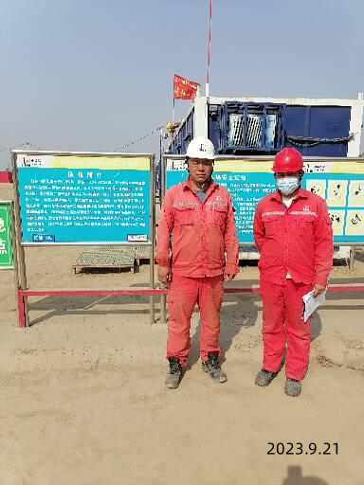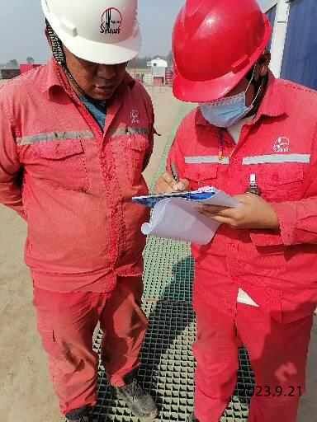
现场采样、现场检测情况 | 采样、检测时间 | 采样、检测人 | 用人单位陪同人
 | 2023.10.17；2023.10.18 | 毛明、侯文壮 | 李楠
 | 图像影像资料 | 